Отчет о проведении студенческого фестиваля «Профессионал будущего»

Василенко Г.И., зам директора
ГБОУ СПО «Дубовский педагогический колледж»

19 мая 2015г. преподаватели и студенты колледжа стали участниками Фестиваля «Профессионал будущего», где представили творческий отчет о проведенном исследовании профессионально значимых качеств личности специалиста.
Задачи мероприятия:
- содействие профессиональному воспитанию будущих специалистов;
- создание условий для осознания будущими специалистами важности обладания профессионально значимыми качествами личности для эффективного решения производственных задач;
- развитие у студентов способности к самоанализу уровня профессионально значимых качеств личности;
- развитие творческих способностей студентов и преподавателей.
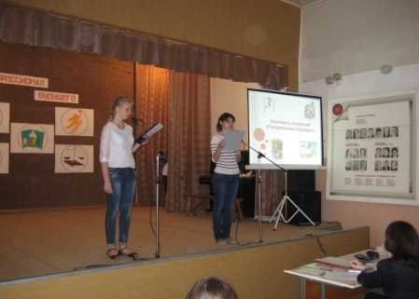
На сцене актового зала колледжа прошел творческий конкурс, направленный на осмысление и представление будущими студентами профессионально значимых качеств личности эффективных специалистов. Инициативно-творческие группы презентовали «портреты» личности профессионалов (педагогов, социальных работников, юристов), успешных в своем деле.
Ведущие мероприятия - обучающиеся 4 курса Еддиханова Рада и Моисеева Марина после торжественного открытия Фестиваля предоставили слово для приветствия, присутствующих в зале студентов и педагогов заместителю директора колледжа Василенко Г.И.
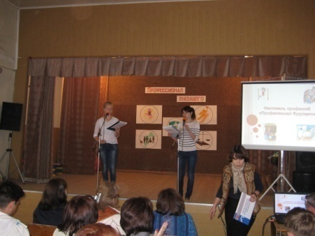
Главная идея выступления Гульнары Исраиловны состояла в том, что каждая профессия требует от специалиста владения знаниями, умениями, профессиональными компетенциями, однако порой не менее важным для профессионала является обладание определенным набором личностных характеристик, которые позволят продуктивно решать производственные задачи, помогут стать успешным в профессии. Чтобы составить портреты эффективных специалистов было проведено анкетирование студентов, преподавателей и работодателей и составлены перечни качеств профессионалов – специалистов: учителей, воспитателей, социальных работников, юристов. Фестиваль дал возможность студентам и преподавателям представить творческий отчет о проведенном исследовании, а зрителям - повод задуматься над вопросом: насколько каждый студент близок к образу профессионала, и над чем еще необходимо работать.
Первыми портрет профессионала представили будущие социальные работники. Для достижения эмоционального воздействия на зрителей выступление сопровождалось демонстрацией презентации. По мнению членов команды будущих социальных работников, главный девиз этой благородной профессии – «Помощь ради самопомощи», основная задача профессиональной деятельности – помочь человеку научиться решать свои проблемы и находить выход из трудной жизненной ситуации.
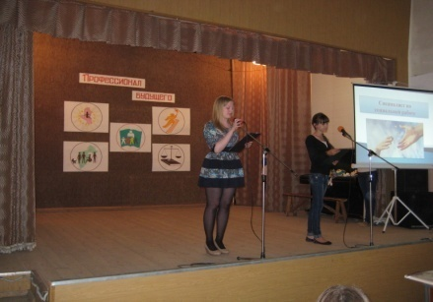
На основе опроса студентов, педагогов и социальных партнеров были определены общие качества, необходимые социальному работнику для продуктивного решения профессиональных задач: высокий профессионализм, компетентность по широкому кругу значимых проблем, высокий уровень общего образования, любовь к людям, душевность, доброжелательность, чуткость, отзывчивость, милосердие, человечность, чувство сострадания и эмпатия, коммуникабельность, умение правильно понять человека и поставить себя на его место, гибкость и деликатность, тактичность в общении, умение слушать, способность поддержать другого и стимулировать его на развитие собственных сил, умение вызвать на доверительное общение, организаторские способности.
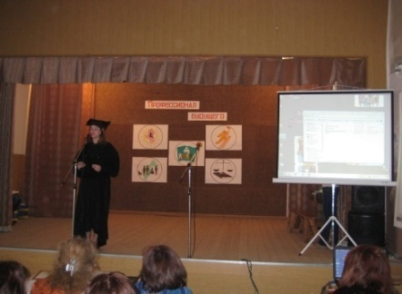
В процессе обучения в Дубовском педагогическом колледже студенты приобретают эти необходимые для профессионала качества. Огромное значение в этом имеет производственная практика. Будущие специалисты посещают множество учреждений и организаций социальной направленности г. Дубовки. Перед ними всегда гостеприимно открывает двери Дубовский центр социальной помощи семье и детям, где студенты принимают участие в различных видах профессиональной деятельности: занимаются оформлением нормативной документации, помогают в подготовке и проведении мероприятий с детьми и с семьями. Работа с детьми способствует развитию у будущих специалистов таких качеств как коммуникабельность, терпеливость, умение слушать, умение вызвать доверие, позволяет зарядиться положительной энергией.
В ходе выступления команда социальных работников предложила вниманию зрителей фрагмент видеосъемки занятия с детьми, которое они проводили на базе Центра социальной помощи семье и детям в рамках производственной практики.
Много теплых слов прозвучало и в адрес специалистов коррекционной школы, где студенты также работают с детьми. Базами для организации производственной практики также являются: Комплексный центр обслуживания населения, Отдел по защите прав несовершеннолетних Дубовского района, Детская комната милиции, Отделение Пенсионного фонда России. Каждое из учреждений дает студентам неоценимый опыт практической профессиональной деятельности.
Свое выступление команда будущих социальных работников окончила стихами:
Почет и уваженье людям, чья работа -
Одаривать теплом, надеждой и заботой.
Защитой быть для слабых и больных,
Достойны слов они таких:
Речей высокопарных много знаем,
А много ли реально помогаем?
Вы - те, кто слов не тратя понапрасну,
Окажет помощь и расскажет о прекрасном.
Когда нет никого, чья помощь так нужна,
Работа ваша людям как никогда важна.
Члены команды, представляющей портрет юриста, также оказалась способными с литературному творчеству. Студентка 3 курса специальности «Право и организация социального обеспечения» Кириченко Валерия, облачась в мантию защитника правосудия, прочитала оду – размышление о личностных качествах, важных в юридической профессии:
Юристом быть не просто,
Здесь многим нужно овладеть:
Общаться грамотно уметь,
Эрудицией блистать,
Активность всюду проявлять.
И главное! Не проходите мимо!
Профессиональная грамотность юристу просто необходима.
Внимательно на качества эти посмотрим.
И подробнее их рассмотрим…
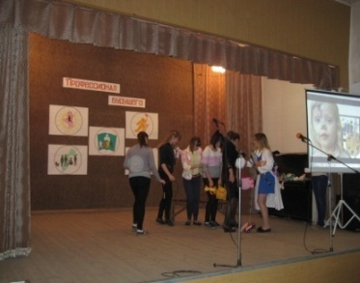
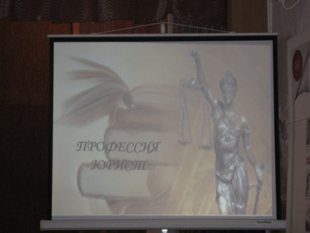
Декламация стихотворения сопровождалась демонстрацией презентации, рассказывающей о специфике профессиональной деятельности современного юриста. В заключительной части выступления будущих юристов прозвучала мысль о том, что сегодня услугами юриста пользуется все больше и больше людей. Однако конкуренция среди специалистов очень высока и, чтобы добиться успеха в профессии, необходимо много работать на профессиональным совершенствованием и личностным развитием. Зрители отреагировали на выступление Валерии дружными аплодисментами.
Веселой сценкой о жизни ребят в дошкольном образовательном учреждении под зажигательную мелодию открыли свое конкурсное выступление будущие воспитатели. Студенты 22-й группы изображали дошколят. Роль воспитателя детского сада исполнила студентка 2 курса Решетко Ирина:

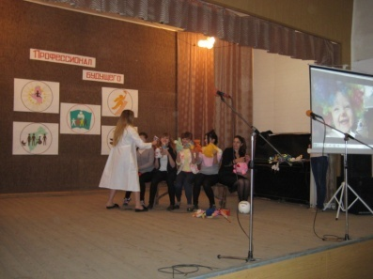
Профессию выбрала я по душе
Воспитатель -
Нелёгкая это работа!
Добрые чувства растить в малыше -
Общая наша забота!
По характеру добра я,
Терпелива, весела,
И поэтому ребята
Очень любят все меня!
С детьми работать – важное призвание!
Не каждый может в этом деле преуспеть,
А правильное в колледже воспитание,
Поможет в жизни всё преодолеть!
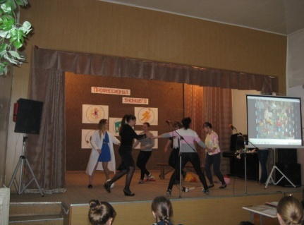
В условиях реализации дошкольными учреждениями требований Федеральных государственных стандартов дошкольного общего образования, воспитатель должен быть не только добрым, терпеливым, веселым, грамотным, но и владеть информационными технологиями. Выступление команды было завершено демонстрацией небольшого видео-ряда о дошкольниках, подготовленного студентами 43 группы.
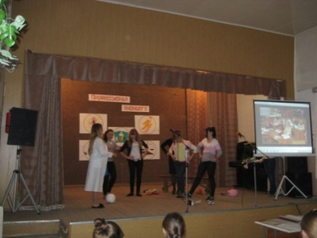
О какой специальности пойдет речь далее, зрители должны были догадаться, просмотрев 2-х минутный видеоролик – рекламу профессии на немецком языке, созданный нашими студентами под руководством преподавателя немецкого языка Волошко Галины Петровны. И знатоки немецкого языка и те, кто совсем им не владеет, по сюжету без труда смогли определить, что речь идет об учителе начальных классов.
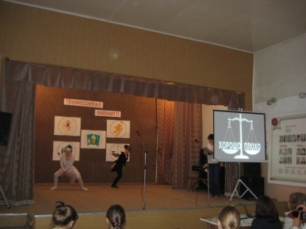
Команда студентов специальности «Преподавание в начальных классах» представила свою творческую композицию, включающую и танцы, и сюжет о человеке, несущем детям ДОБРО:
Да, мир вокруг жесток.
В начале нынешнего века.
Учитель! Коль не ты, то кто
В мир выпускает Человека?!
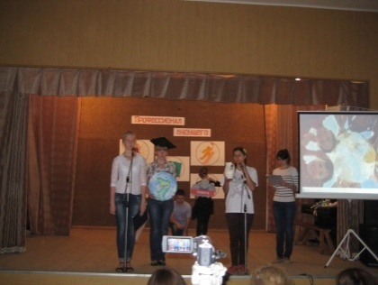
Будущие педагоги представили портрет профессионала в стихах и вложили его в уста персонажа, олицетворяющего добро:
С доброты и гуманности мир начинается
Оптимизм помогает им силу придать
Я ими вот этот сосуд наполняю,
Чтоб детям потом ты могла их отдать.
Чтоб мир сохранить, я вложу толерантность,
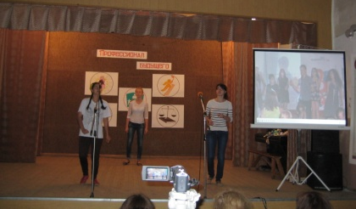
И чтоб никогда никакая беда
Стоять не смогла бы с детьми даже рядом
Я к детям любовь подарю навсегда.
Еще подарю справедливость и чуткость
А коль с увлеченностью будешь учить
Никто из детей через долгие годы
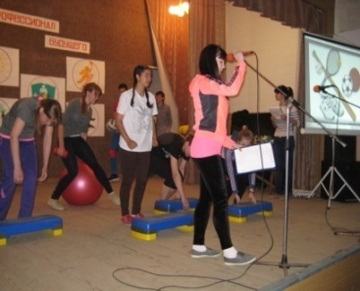
Не сможет тебя никогда позабыть.
Команда будущих учителей физической культуры, чтобы обеспечить наглядность, в своем выступлении также использовала мультимедийную презентацию и демонстрацию снятого своими силами видеосюжета с интервью – опросом представителей разных возрастных групп. Все опрошенные - от мала до велика - признали единодушно, что без физкультуры современному человеку никак не обойтись!
А привить ученикам интерес к физической культуре и спорту может только талантливый учитель! Каким же он должен быть?
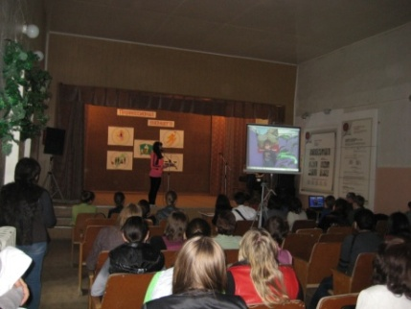
Во - первых, он должен быть добрым и в то же время - требовательным! А ещё – очень организованным! Ведь только организованный педагог – тренер может воспитать организованных спортсменов и организованную спортивную команду! А только такие команда и спортсмены смогут стать победителями!
Дисциплина и порядок – вот основа спортсмена!
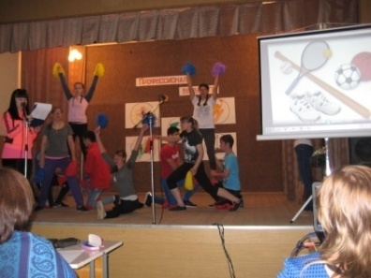
Учитель физкультуры должен быть очень смелым! И не бояться даже прыгать через козла! Ещё он должен быть весёлым, креативным и иметь прекрасное чувство юмора. Также учитель физкультуры должен быть сильным, волевым, решительным, всегда добиваться цели и всегда быть впереди!
В заключение своего выступления на фоне акробатического этюда «Пирамида» будущие учителя физической культуры прочитали стихи:
Физкультура – подвижность, в подвижности – жизнь,
В ней – секрет настроенья хорошего,
Сила в ней, ну и ты перед жизнью не гнись,
В тебе должностью сила заложена!
Конкурсная программа спортсменов всем очень понравилось. Зрители провожали команду длительными аплодисментами.
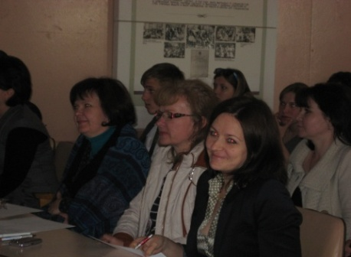
Выступления групп оценивало компетентное жюри в составе: Арсентьевой Н.В., преподавателя психолого-педагогических дисциплин; Дудкиной И.В., юриста; Чуйко Н.В., руководителя Центра электронных образовательных ресурсов. Критериями оценки выступлений групп были: содержательность, креативность, соблюдение регламента времени.
Пока члены жюри подводили итоги и оценивали творческие презентации «портретов специалистов», для зрителей выступили известные в колледже исполнители эстрадных песен - студенты Дмитрий Бурдин и Нурсултан Габдульмажитов.
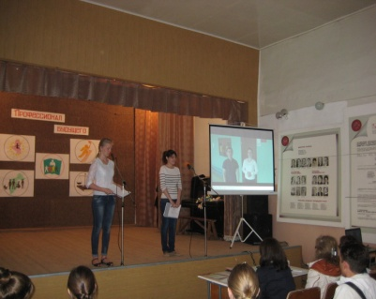
И, наконец, интрига была разрешена – члены жюри объявили результаты конкурса. Диплом 1-ой степени получила команда будущих учителей физической культуры! Ребята были признаны самыми креативными и дружными, а их выступление самым содержательным!
Диплом 2-й степени был вручен команде, представившей портрет учителя начальных классов. Их выступление оценили как самое лиричное.
Третье место заслуженно досталось команде будущих воспитателей ДОУ. Жюри особо отметило артистизм членов команды.
Остальные творческие группы получили дипломы «За активное участие в Фестивале…».
С целью проведения профориентационной работы и привлечения потенциальных абитуриентов в качестве зрителей на Фестиваль были приглашены обучающиеся 9-х, 11-х классов общеобразовательных школ г. Дубовки.
Мероприятие позволило преподавателям и студентам творчески интерпретировать результаты проведенного исследования профессионально значимых качеств личности будущих специалистов и оставило яркое, радостное впечатление как у участников, так и у зрителей конкурса.
Ежегодное проведение студенческого фестиваля «Профессионал будущего», но уже с большим количеством конкурсов и участников должно стать новой традицией колледжа, введенной в связи с реализацией программы инновационной деятельности по проблеме «Педагогическое сопровождение развития профессионально значимых качеств личности будущих специалистов в процессе организации самостоятельной работы студентов колледжа». Организаторы Фестиваля решили, что в следующим учебном году будет расширен перечень конкурсов (помимо творческой презентации портретов специалистов будут организованы конкурс эссе и выставка коллажей на тему «Профессионал будущего»), а участниками мероприятия смогут стать обучающихся общеобразовательных школ г. Дубовки и студенты других профессиональных образовательных организаций.

